虹口区2014学年度第二学期期中教学质量监控测试 高三政治 试卷 2015.04
考生注意：
1.考试时间120分钟，试卷满分150分。
2.本考试设试卷和答题纸两部分，试卷包括试题与答题要求。所有答题必须涂（选择题）或写（非选择题）在答题纸上，做在试卷上一律不得分。
3.答题前，务必在答题纸上填写学校、班级、姓名、学号。
一、单选题（共90分，每题3分。每题只能选一个选项）
1、政治的根本问题是
A．对内对外的最高权力 B．阶级统治的权力
C．国家政权的构成形式 D．社会各阶级在国家中的地位
2、2015年3月21、22日，上海市启动首次法官、检察官遴选工作。在上海先行试点的法院和检察院中经考核、答辩等环节最终遴选出165人进员额管理建议名单。上海改革司法管理体制，确保依法独立公正行使审判权检察权，集中体现社会主义法制建设基本要求是
A．有法可依 B．有法必依
C．违法必究 D．执法必严
3、下列对于我国人民民主专政、社会主义民主、人民代表大会制度三者内在联系的表述，正确的是
A．人民代表大会制度集中反映人民民主专政的国家性质，决定社会主义民主的性质
B．人民代表大会制度决定了人民民主专政，并体现了人民当家作主的社会主义民主
C．人民代表大会制度由人民民主专政决定，直接体现人民当家作主的社会主义民主
D．社会主义民主决定我国必须实行人民民主专政的国体和人民代表大会制度的政体
4、“政社互动”全称是“政府行政管理与基层群众自治有效衔接和良性互动”。其内核是“凡村（居）自治事务，放手其自主管理”；“政府部门行政事务不得随意下派”。“政社互动”的意义在于
A．创新民主管理模式，推动社会主义民主政治发展
B．有利于更大程度上方便群众自治组织参与民主监督
C．扩大了居民的政治权利，保障了群众切身利益
D．转变了政府职能，促进了基层政权组织建设的发展
5、十二届全国人大常委会第七次会议于2014年2月27日通过表决，确定9月3日为中国人民抗日战争胜利纪念日。纪念反法西斯战争胜利70周年阅兵式可能将于今年9月3日举行。这体现全国人大常委会履行
A．立法权 B．决定权
C．监督权 D．表决权
6、某学生为一次政治探究课搜集了习近平同志主持党外人士座谈会、广西壮族自治区人民政府结合本区情况依法推进医改工作、自己所在小区完成居委会选举等材料。从这些材料中可以归纳的主题是
A．民主与法制的关系 B．我国的根本政治制度
C．民主与专政的关系 D．我国的基本政治制度
7、“为川者决之使导，为民者宣之使言”。意思是治理洪水的人要使洪水畅通，管理百姓的人要让百姓表达自己的想法。政府要让百姓表达自己的想法的依据是
A．促进决策的民主化和科学化
B．公民具有表达和宣传自己思想见解的自由
C．公民的言论自由是管理国家和社会的基础
D．宪法是公民参与民主监督的根本法律保障
8、某市政协就市政府起草的《某市大气污染防治条例（草案）》提出数百条建议，在最终提交给市人大审议的草案中，有83处修改源于政协委员的智慧。草案多处修改源于政协委员的智慧体现了
A．人民代表大会的组织活动原则 B．政协委员管理国家经济社会事务
C．人民政协在立法领域有效开展参政议政 D．政府通过科学立法提高执政水平
9、我国现行宪法规定，享有监督宪法实施权力的机关是
A．人民法院 B．人民检察院
C．全国人民代表大会及其常务委员会 D．地方各级人民代表大会及其常务委员会
10、依法治国必须坚持党的领导的原因是
A．中国共产党是中国特色社会主义事业的领导核心
B．依法治国是党领导人民治理国家的基本方略
C．宪法和法律是党的主张和人民意志的统一
D．党领导人民制定宪法和法律，也领导人民遵守宪法和法律
11、围绕保持党的先进性和纯洁性，中国共产党在全党范围内深入开展以“为民、务实、清廉”为主要内容的群众路线教育实践活动。做好这项工作的根本目的是
A．践行党的性质、宗旨，更好实现人民的根本利益
B．加强和巩固党的领导和执政地位
C．发挥党员的先锋模范作用和党组织的战斗堡垒作用
D．提升党的领导能力，实现科学执政、民主执政和依法执政
12、《中华人民共和国对外合作开采海洋石油资源条例》规定：“中国政府依法保护参与合作开采海洋石油资源的外国企业的投资、应得利润和其他合法权益，依法保护外国企业的合作开采活动。”这一规定
A．表明我国依据国际法保护外国企业权益
B．体现了政府对我国海洋石油资源的管辖权
C．表明我国立足于国际合作保障能源安全
D．体现了我国在处理国际事务中坚持独立自主的原则
13、下列措施中有助于“提高劳动报酬在初次分配中的比重”的是
A．加大财政扶贫支出力度 B．调高国有企业利润上缴比例
C．提高最低生活保障标准 D．建立健全工资正常增长机制
14、2014年6月，政府总投资2013亿元、输水干线全长1432公里的南水北调中线工程进行了试通水，汛期后实现通水目标。南水北调中线工程建设说明
A．国家通过财政政策调节实现社会总供给和社会总需求的基本平衡
B．政府投资建设重大基础设施公共项目，为经济发展奠定良好基础
C．政府合理布局生产力，缓解经济建设“瓶颈”D．宏观调控这只“有形的手”和市场这只“无形的手”联动操作，优势互补
15、右图中，X为自变量，Y为因变量，假定其他条件不变，下列选项与右图反映的变动关系相符的是
Y
A．X为汽车的价格，Y为汽油的需求量
B．X为利率，Y为流通中的货币总量
C．X为居民可支配收入，Y为恩格尔系数
X
0
D．X为出口总额，Y为贸易外汇收入
16、2015年2月27日，人社保部、财政部发布关于调整失业保险费率有关问题的通知：为了完善失业保险制度，建立健全失业保险费率动态调整机制，进一步减轻企业负担，促进就业稳定，从2015年3月1日起，失业保险费率暂由现行条例规定的3%降至2%，各地参照当地实情执行。降低失业保险费率的目的是使
A．社会保险与经济发展水平相适应 B．社会保险覆盖范围不断扩大
C．社会成员之间收入水平得到调节 D．居民享有社会福利更加完善
17、“挤进效应”最早是由加拿大经济学家迈克尔•帕金在其所著的《经济学》一书中提出来的。所谓“挤进效应”是指政府采用扩张性财政政策时，能够诱导民间消费和投资的增加，从而带动产出总量或就业总量增加的效应。因此，下列能够产生“挤进效应”的举措有
A．增发国债 B．降低税赋
C．增发货币 D．降低利率
18、2014年9月19日，中国电商巨头阿里巴巴在纽约证券交易所上市，受到投资者的追捧,创美国证券市场融资纪录,增加了企业知名度，推动了其海外业务的拓展。这说明
A．海外直接投资有利于提高企业的国际竞争力
B．我国企业正在不断提高“走出去”的水平
C．中国企业海外上市有利于提高资本的运作效率
D．直接海外融资有利于提高人民币的国际购买力
19、改良版解放鞋在保持我国本土解放鞋的胶头、帆布鞋帮的同时，对鞋子的制作原料、外观乃至颜色作了改良，爆红于大牌林立的欧美市场并抢占了一定市场份额，售价高达76美元/双仍供不应求。这一现象启示我国生产企业参与竞争要
A．加强科技创新，开展高价竞争 B．加强品牌建设，健全产品质量监管
C．调整经营理念，关注产品设计细节 D．调整产业结构，提高产品竞争力
20、财政部决定，从2014年起，适当提高中央企业国有资本收益提取比例，增强财力更多用于保障和改善民生。由此可见
A．税收收入是组织财政收入的基本形式 B．我国税收的本质是取之于民用之于民
C．国有资产收入是财政收入的重要来源 D．财政有利促进经济的发展
21、中央银行和商业银行的共同之处是
A．都从事金融服务 B．都获得利润
C．都发行货币 D．都吸收公众存款
22、“中国航天之父”钱学森是我国著名的科学家，同时又是一名哲学家。他曾经说过：“没有科学的哲学是跛子，没有哲学的科学是瞎子。”钱学森说的是
A．世界观和方法论的关系 B．世界观和哲学的关系
C．哲学和方法论的关系 D．哲学与具体科学的关系
23、2014年10月10日，中国人民大学金融研究院发布的《丝绸之路经济带研究蓝皮书2014-2015》指出，建设丝绸之路经济带进一步推动了欧亚大陆各国的经济合作，促进各国经济发展，并将改变整个欧亚大陆的经济版图。这说明
A．联系即事物及内部各要素间的相互影响 B．整体的功能总是大于部分功能之和
C．要用综合的思维方式来认识事物的发展 D．任何两个事物之间都存在多样的联系
24、雾，是指在接近地球表面、大气中悬浮的由小水滴或冰晶组成的水汽凝结物；霾，是指原因不明的因大量烟、尘等微颗粒悬浮而形成的浑浊现象。雾和霾常常相伴而生，但是二者在相对湿度、边界特征、日变化等方面有区别。据此，以下判断正确的是
A．雾与霾都是客观实在 B．对雾与霾的分析抓住了矛盾的特殊性
C．哲学不关注作为自然现象的雾与霾 D．雾与霾定义的差异决定了二者本质的区别
25、公民有序政治参与的历史经验证明，就一般而言，凡不依法的，就必然是无序的；凡依法的，就必然是有序的。这种经验和历史活动的关系是
A．现象与本质 B．系统与要素
C．客体与主体 D．认识与实践
26、“华盛顿合作定律”表明合作者多了会产生组织内耗，减弱群体工作效率。破解“华盛顿合作定律”，就必须加强统一的核心领导。在群体中加强统一的核心领导体现的哲学道理是
A．发挥意识的能动作用 B．量变与质变的辩证关系
C．整体与局部的辩证关系 D．树立正确的价值观
27、古希腊哲学家赫拉克利特说：“上坡路和下坡路是同一条路。”这其中蕴涵的哲理是
A．世界上任何事物都包含着上与下这两个方面
B．斗争性寓于同一性之中
C．没有斗争性就没有矛盾双方的相互依存
D．矛盾双方在一定条件下相互转化
28、3D打印，是指通过逐层增加材料的方式将数字模型制造成三维实体物件的过程。该技术能实现制造的一次成形，后期辅助加工量大大减小，并可以加工传统方法难以制造的零件。然而，3D打印是材质一层层堆积成形的，每一层都有厚度，这决定了它的精度难以企及传统的制造方法。此现象体现的哲理是
A．主要矛盾和次要矛盾是辩证统一的 B．矛盾普遍性和特殊性是相互联系的
C．矛盾的同一性和斗争性是相互依存的 D．矛盾主要方面和次要方面是辩证统一的
29、下列短语能体现辩证法和形而上学的根本分歧的是
A．“量力而行”与“尽力而为” B．“知己知彼”与“偏听偏信”
C．“水滴石穿”与“固步自封” D．“脚踏实地”与“好高骛远”
30、习近平总书记在2014年10月15日召开的文艺工作座谈会上的讲话中指出，人民是文艺创作的源头活水，一旦离开人民，文艺就会变成无根的浮萍、无病的呻吟、无魂的躯壳。下列能准确反映习总书记话意的是
A．人民群众的实践活动创造了文艺的精神财富
B．人民群众的实践活动是创造精神财富的源泉
C．人民群众的实践活动创造了社会的物质财富
D．人民群众的实践活动是实现社会变革的决定力量

二、简答题（共32分）
31、2014年5月21日，中国国家主席习近平在亚洲相互协作与信任措施会议第四次峰会上发表主旨讲话，提出中国愿意同各方一道努力实现持久和平、共同发展的亚洲梦。
（1）亚洲相互协作与信任措施会议是一个有关安全问题的多边论坛，宗旨是在亚洲国家之间讨论加强合作、增加信任的措施。其宗旨体现了建立公正合理的国际政治经济新秩序的哪一方面的要求？（3分）
（2）从落实我国对外政策视角，谈谈在实现亚洲梦的过程中如何发展与周边国家的关系。（4分）

32、为了更好的参与经济社会生活，我们既要有一定的现代生活理念，也要不断提高思想政治素质。
（1）“断舍离”一词源自日本杂物管理咨询师山下的图书。随着图书的畅销，“断舍离”成为时尚新词，意思是“断绝不需要的东西，舍弃多余的废物，脱离对物品的迷恋”。如今，“断舍离”已成为一种现代生活的理念。
运用合理消费与消费结构相关知识，分析“断舍离”能够成为现代生活理念的可能原因。（4分）
（2）为限制商品过度包装，降低消费成本，减少包装废弃物产生，合理利用资源，保护环境，上海自2013年2月起开始实施全国首部商品包装减量地方性法规《上海市商品包装物减量若干规定》。但是，目前这部法规实施效果不够明显。部分消费者仍会购买豪华包装商品；部分企业也对法规实施不以为然，为追求超额利润，上海多家商场的冬虫夏草、燕窝、茶叶等产品专柜都有过度包装礼盒的身影。
运用政治常识，从上述材料中概括法规实施效果不够明显的主要原因。如何促使商品更好减量包装？针对其中一个方面的问题，从促进法规实施的角度，向政府提1个解决问题的思路，并说明理由。（6分）
33、财商最早由美国人罗伯特·清崎在畅销书《富爸爸穷爸爸》中提出，指一个人对财富的认知、获得和运用的能力。
根据中国平安发布的首份国人财商指数报告，财商得分应由知识、态度、行为与财富性格分别评分，按一定权重相加而成。
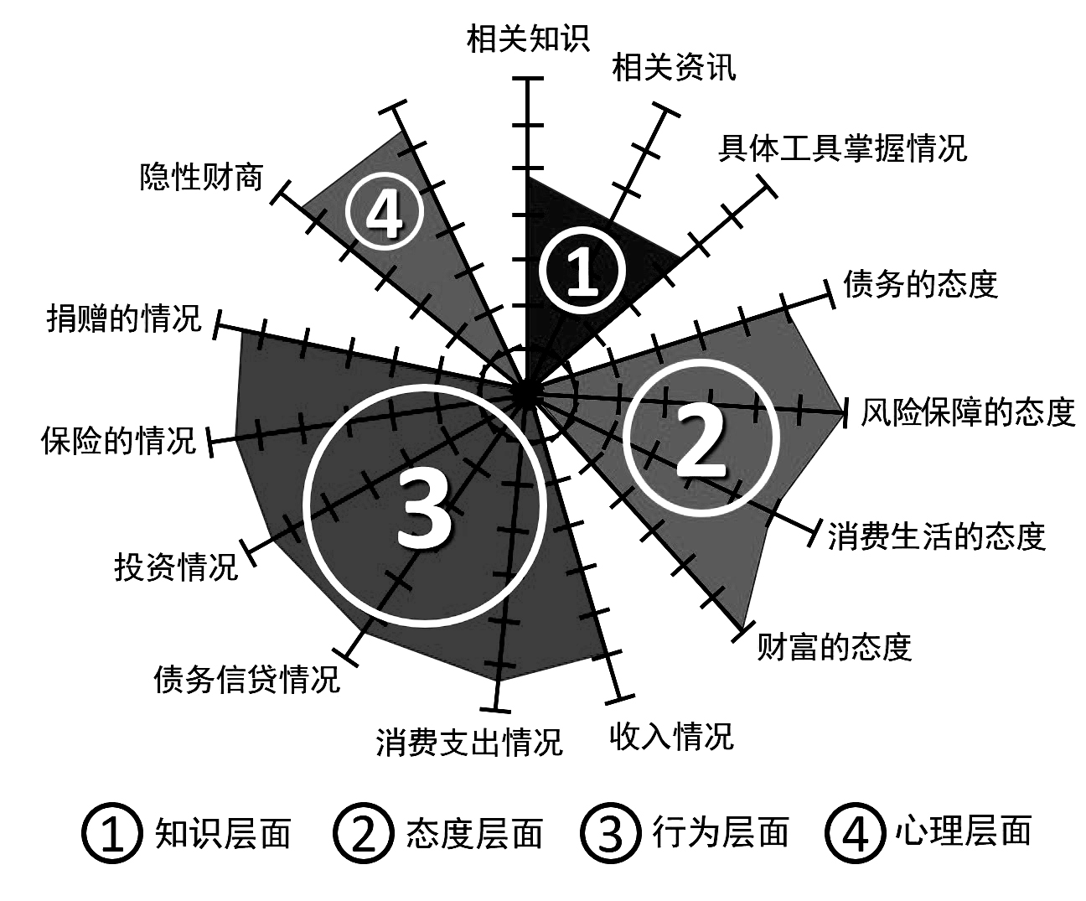

中国城市居民财富商数各方面得分情况
根据数据，判断影响财商指数得分最重要的方面，并推断我国城市居民对“风险保障的态度”的想法。你是否赞成这种想法？从投资理财的角度加以评析。（8分）

34、这是一个“微公益”的时代。微公益之“微”，一是指微博上发起的公益活动，二是指从微不足道的公益事情着手、强调积少成多。专家指出，微公益目前尚处于发展的起步阶段，面临的瓶颈问题是：一些民间自发成立的微公益项目缺乏监管，容易迷失方向；微公益项目缺乏企业组织和社会机构参与运作，将难以持久。
运用发展的观点结合材料，为推动微公益项目发展提出一个倡议，论证其可行性并简要分析说明。（7分）

三、分析说明题（12分）
35、数字化时代，阅读革命悄然来临。一项国民阅读情况调查显示：2013年，我国44.4%的成年国民进行过网络在线阅读，41.9%的国民进行过手机阅读。数字化阅读的兴盛为人们的生活和学习提供了更多乐趣和便利，但也引起了一些传统人士的忧虑。有位读者预测：随着数字化阅读方式的兴盛，传统的纸质读物将逐渐被人们舍弃，阅读将不再具有文化韵味。理由是：
（1）随着数字技术提升，数字化出版物具有存储量大、检索便捷、便于保存、成本低廉等优点，所以，数字化阅读日益受到人们的欢迎。然而，纸质阅读作为最悠久的阅读方式，因其触手生温的质感与纸张散发出的清香，而更有“存在感”，中华文化韵味的传承就是一卷书香氤氲的读书史。
（2）当今快节奏的社会生活催生了快阅读的方式。但是，当人们习惯于便利的网络链接，就远离了深入细致的思考，不自觉弱化了思维的能力。纸质阅读便于人们知识的研读、细节的品味、深层思想的交流，是当下最能表现传达细致入微的情感和深刻思想的工具。
运用矛盾普遍性与矛盾特殊性辩证关系的相关知识，评价这位读者的预测与其论证理由是否一致，并加以分析说明。

四、论述题(16分)
36、习总书记指出我国发展仍处于重要战略机遇期,我们要增强信心,从当前我国经济发展的阶段性特征出发,适应新常态,保持战略上的平常心态。
最近二、三年以来我国GDP由原高速增长进入了中高速增长，人们越来越用发展促进增长，用社会全面发展扬弃GDP增长，用价值机制、创新机制取代价格机制作为市场的核心机制，经济学家称之为新常态经济。
下列图表为近年我国经济发展数据变化图
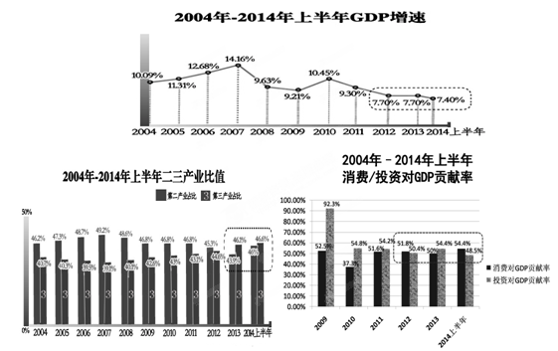

结合材料，运用经济常识有关知识，阐述对我国经济发展新常态的理解。
要求：
（1）围绕论题，在论述中正确运用所学过的马克思主义基本立场、观点和方法。
（2）论点紧扣论题，论述全面深入，合乎逻辑。
（3）根据论述题要求，运用相关材料，理论联系实际地加以论证。
（4）学科术语使用规范。

虹口区2014学年度第二学期高三年级政治学科
二模教学质量监控测试题 参考答案
- 单选题（90分）
题号 | 1 | 2 | 3 | 4 | 5 | 6 | 7 | 8 | 9 | 10
答案 | B | D | C | A | B | D | B | C | C | A
题号 | 11 | 12 | 13 | 14 | 15 | 16 | 17 | 18 | 19 | 20
答案 | A | B | D | B | D | A | B | C | C | C
题号 | 21 | 22 | 23 | 24 | 25 | 26 | 27 | 28 | 29 | 30
答案 | A | D | A | B | A | C | B | D | B | B

二、简答题（32分）
31.（1）答案示例1：安全上，相互信任、加强合作，坚持用和平方式而不是战争方式解决国际争端，共同维护世界和平稳定。
答案示例2：政治上，相互尊重、平等协商，共同推进国际关系民主化。
（2）答案示例：我国坚持走和平发展道路，坚持和平共处五项原则，坚持“以邻为善、以邻为伴”的方针和“睦邻安邻富邻”的政策，积极发展同周边国家的睦邻友好关系，以促进亚洲各国的共同繁荣发展。

32.（1）答案示例：随着生产的发展与社会的进步，人们的消费水平逐步提高，消费结构不断向高层次转化，在物质消费比重逐步缩小的同时，精神消费的比重相应增大，人们逐步脱离单纯对物品的迷恋，更多关注对精神消费的追求（2分）；并且，现代社会人们在消费水平提高的过程中，其消费观念也在逐步转变，追求提高消费的效益，合理消费逐步断绝不需要的东西，舍弃多余的废物。（2分）或者，人们进一步分清不同消费项目的“弹性”与“刚性”，相应调整消费项目，逐步断绝不需要的东西，舍弃多余的废物。（2分）
（2）答案示例1：概括：法制建设还不够健全，存在有法不依，执法不严现象。
思路：针对部分消费者的错误观念，市政府要向社会加大法规内容及作用的宣传力度。
说明理由：法律具有稳定性、规范性和强制性、权威性，是人民必需遵守的行为准则，对树立良好的社会风气、消费观念、让保护环境成为全社会的共同行为有很大作用。加强宣传，提高群众的意识，促进广大群众监督法律的贯彻落实和遵守法规的规定。
答案示例2：概括：法制建设还不够健全，存在有法不依，执法不严现象。
思路：针对部分企业对法规实施不以为然的行为，市政府要努力建设务实高效的责任政府，完善责任与权力相统一的执行机制，加强市场监管的职能。
说明理由：依法治国是党领导人民治理国家的基本方略，是发展社会主义市场经济的客观需要，市场经营活动的进行等以及生产、消费等环节都需要法律的引导、规范、制约和保障；有法必依是社会主义法制的中心环节、执法必严是社会主义法制权威的体现、违法必究是社会主义法制强制力的体现，不折不扣依法办事，对于一切违法行为依法认真追究，使违法者受到相应法律制裁，才能更好推进法规的执行与落实。

33.答案示例1：影响财商指数最重要的方面是应用财富的各行为层面。（1分）
看法：对控制风险的要求极高。（2分）
评析:赞成。因为对家庭来说，理财的首要目标是使自己的一生衣食无忧，获得基本的保障。同时，投资理财关系到企业或家庭生活的经济前景，必须十分审慎，理性投资要综合权衡投资的安全性、盈利性和流动性，树立投资的风险意识和效益意识。（5分）
答案示例2：影响财商指数最重要的方面是应用财富的各行为层面。（1分）
看法：对控制风险的要求极高。（2分）
评析:不赞成。因为投资理财要综合权衡投资的安全性、盈利性和流动性。对于部分年青的人来说，他们可能需要更多考虑投资的盈利性，而对另一部分人来说就应该更多考虑投资的安全性和流动性。因此，必须综合权衡而非一概而论。（5分）

34.答案示例1：倡议：人人从小事着手，积极推进微公益项目。
论证：事物的发展总是从量变开始的，量变是质变的必要准备。要求我们从点滴做起，重视量的积累。微公益强调从微不足道的小事情着手、强调积少成多，就是重视量的积累，专家指出其发展面临的瓶颈，就是看到了其发展过程中的曲折，并将其看成是有远大发展前途的新事物，只有人人从身边的小事着手，积少成多，才能积极推进微公益项目发展。
答案示例2：倡议：充满信心，善迎挑战，积极推进微公益项目。
论证：事物发展的前途是光明的，道路是曲折的，我们既要对未来充满信心，又要不断克服前进道路上的困难，勇敢地面对挫折与考验。微公益强调从微不足道的小事情着手、强调积少成多，就是重视量的积累，专家指出其发展面临的瓶颈，就是看到了其发展过程中的曲折，并将其看成是有远大发展前途的新事物，在微公益项目发展的过程中，只有有充分的准备才能在困难的情况下，积极推动其向前发展。
答案示例3：倡议：呵护“新事物”，积极推进微公益项目。
论证：发展是事物前进上升的运动，发展的实质是新事物的产生和旧事物的灭亡。微公益强调从微不足道的小事情着手、强调积少成多，就是重视量的积累，专家指出其发展面临的瓶颈，就是看到了其发展过程中的曲折，并将其看成是有远大发展前途的新事物，微公益目前尚处于发展的起步阶段，但其符合人民群众的利益，一定能不断发展，我们必须倍加呵护。

三、分析说明题（12分）
35.答案示例：矛盾的普遍性和矛盾的特殊性是相互联结的。一方面，普遍性寓于特殊性之中，并通过特殊性表现出来，没有特殊性就没有普遍性。另一方面，特殊性也离不开普遍性，世界上的事物无论怎样特殊，总和同类事物中的其他事物有共同之处，不包含普遍性的特殊性也是没有的。矛盾的普遍性和矛盾的特殊性一定条件下可以相互转化。
该读者认为中华文化韵味的传承主要通过纸质阅读得以实现的，他看到了纸质阅读对传承中华文化韵味曾经发挥的重要作用，在数字化时代来临前，这种方式具有普遍性，有其合理性。
但是，无论是纸质阅读还是数字化阅读，通过阅读传递文化韵味是矛盾的普遍性，同时随数字化时代的来临，纸质阅读和数字化阅读又都是矛盾的特殊性，纸质阅读和数字化阅读只是阅读方式不同，却都可以传递文化韵味。
矛盾的普遍性和特殊性在一定条件下是可以相互转化的。随着数字化时代的来临，阅读的方式发生了变化，以往纸质阅读为普遍性的阅读方式在某种程度上则变成了特殊性。该读者却没有看到在数字化时代来临这一条件的变化下，普遍性的阅读方式转化成了特殊性，但纸质阅读和数字化阅读对于人类的文化传承这一普遍性来看，都是矛盾的特殊性。无论是哪种阅读方式，文化作为内涵却都将得以传承。
因此，这位读者的预测与他提出的理由不相一致。
四、论述题
36.答案示例：新常态伴随着新矛盾新问题，一些潜在风险逐渐浮出水面。深刻分析我国经济社会发展面临的新形势、新机遇、新常态，准确把握经济社会发展阶段性特征，对于我们坚定必胜信心，认清发展形势，主动适应新常态，开创经济发展、社会稳定和长治久安新局面，具有十分重要的意义。
新常态是一种“稳态”。当一个经济体成长起来后，总量和基数变大，GDP每增长一个百分点，其绝对值要比过去大很多，所以维持“永动机”式的长期高速增长是不可能的。我国经济增长进入了换挡期，由高速增长转为中高速增长。新常态是一种“优态”。产业结构日趋优化，需求结构也发生变化，消费需求逐步成为需求主体，城乡结构等都发生了巨大的变化。随着资本、土地等生产要素供给下降，资源环境约束强化，耗费资本、土地等要素较多、能耗较高、污染较大的一二产业比重将下降，对资本、土地等要素消耗较低的服务业将驶入发展快车道，从而带来产业结构的优化。由于劳动力、资源等制造业成本上涨，劳动年龄人口减少和储蓄率降低，投资能力也将降低，而随着居民收入水平提高和社会保障完善，消费需求将持续较快增长，从而带来需求结构的优化。（或者由于随着生产力发展水平不断提高，我国不断推动产业结构优化升级，发展现代产业体系，促进经济增长由主要依靠第二产业带动向依靠一二三产业协同带动转变，实现经济发展方式转变。我国积极发展以现代服务业为重点的第三产业，带动我国服务业特别是现代服务业整体水平的提高。）
新常态是一种“富态”。随着居民收入水平的提高和社会保障的完善，居民消费水平不断提高，社会主义生产目的不断得以实现。城乡区域差距将逐步缩小，居民收入占比上升，更多分享改革发展成果。（或者从消费对GDP贡献率变化中我们可以看出消费的动力功能及对经济的拉动作用日益显现，消费的增长也有利提高人民生活水平与改善人民生活质量。）
总之，新常态提出了新问题，为保持战略上的平常心态，我们必须适应新常态，强化全面深化改革的力度，推进我国经济从要素驱动、投资驱动全面转向创新驱动。

